**一艘欧洲内河邮轮船模和两艘尊贵与奢华邮轮船模**

（1）欧洲内河邮轮船模

产品数量：一艘；

材质要求金属+ABS，满足教学需要，内部有LED灯照明，各层甲板外部功能区清晰可见，长度要求1.5米。示例图如下：

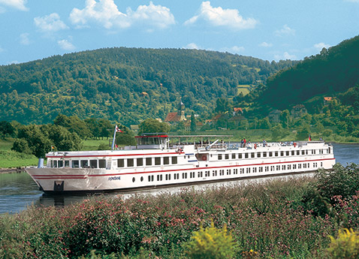

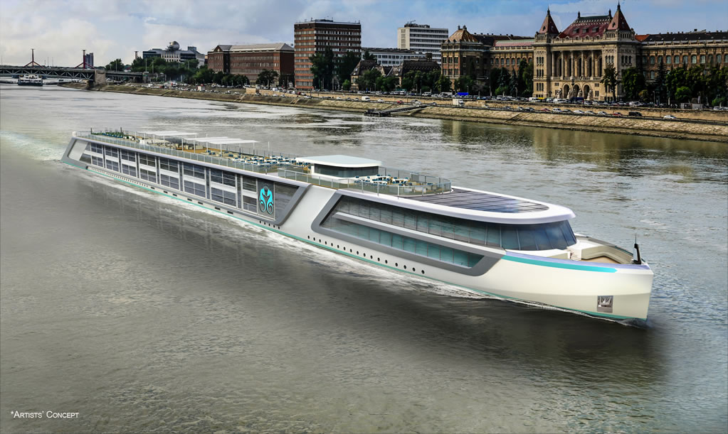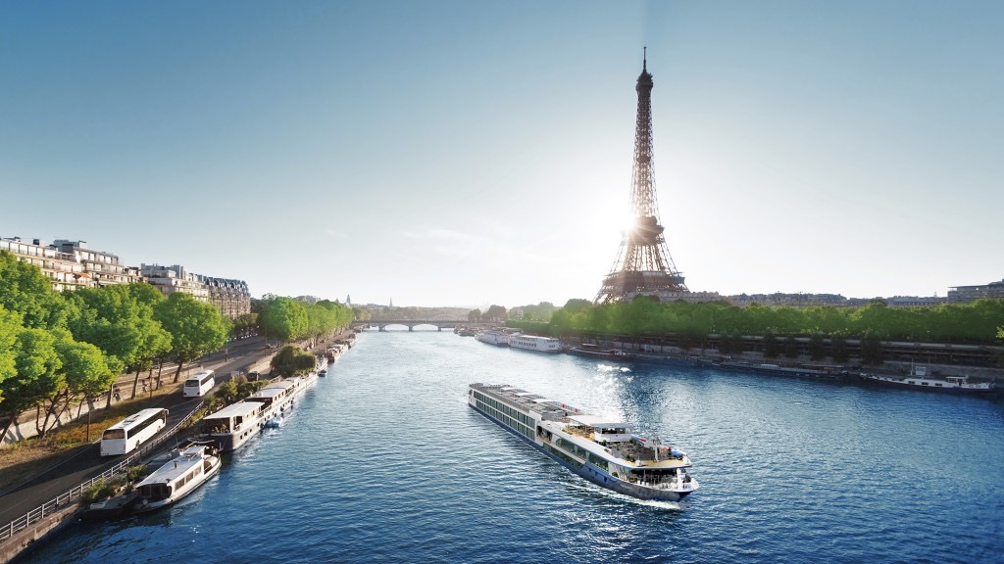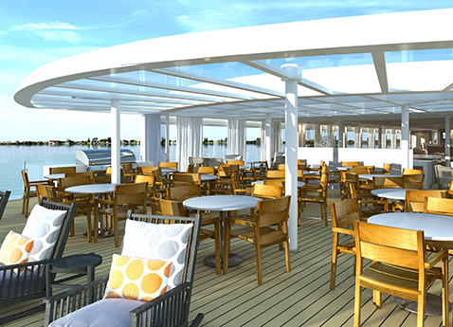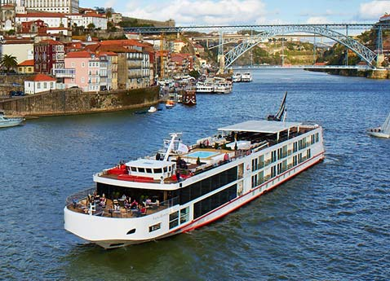

（2）尊贵与奢华邮轮船模

产品数量：两艘；

满足教学需要，内部有LED灯照明，各层甲板外部功能区清晰可见，材质要求金属+ABS，长度要求2米。示例图如下：

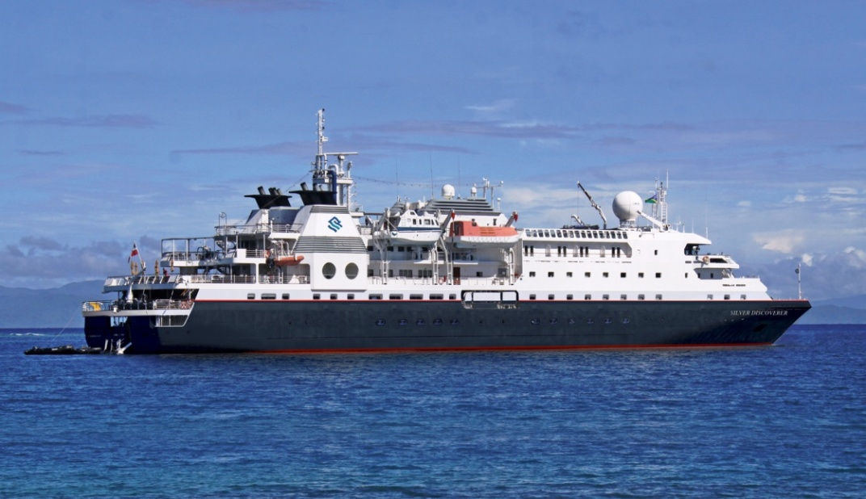

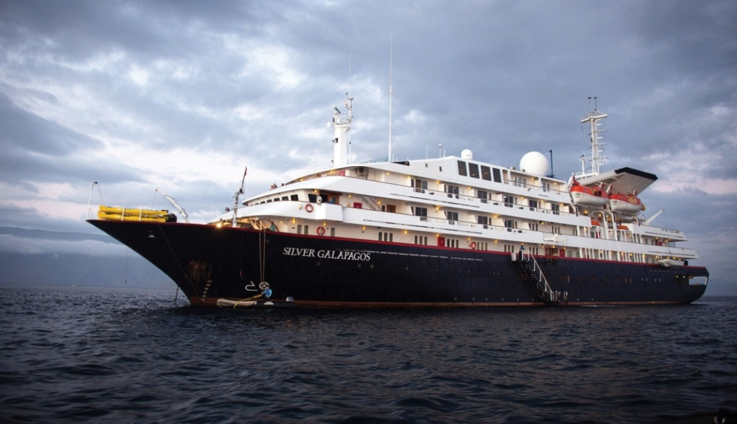

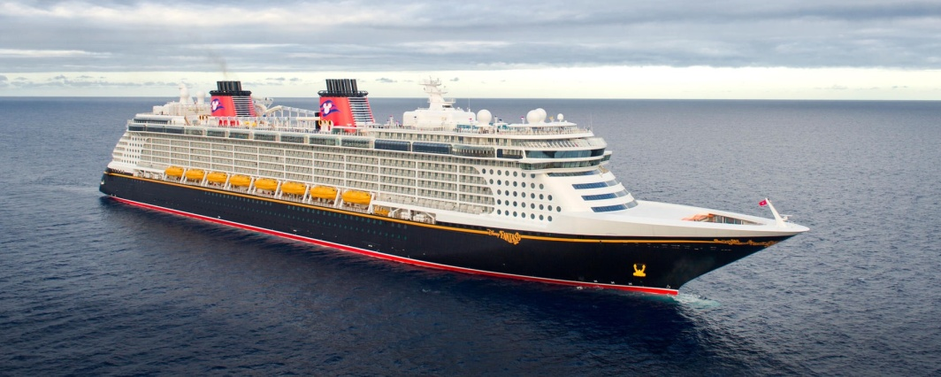

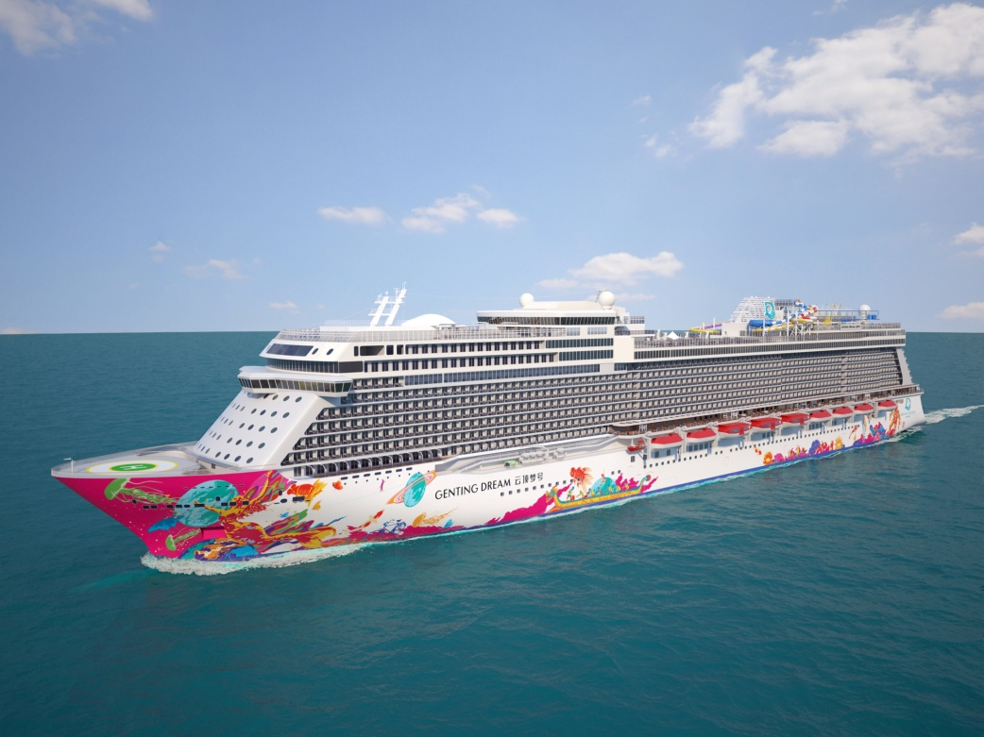

※一艘奢华型河轮（欧洲典型内河游轮公司所属样板，可在AMA, VIKING, Avalon Waterways，Uniworld等品牌中选择最新的船型）

※两艘高端超级邮轮（从银海Silversea、熙邦Seabourn、大洋邮轮、公主邮轮或其他高端邮轮品牌中选择较新的船型）